２ 分譲マンションの現状

(1) 分譲マンションの戸数
全国のマンションストック総数(分譲マンションの総累積戸数)は約704.3万戸（2023（令和５）年末時点）に達しています。令和２年国勢調査による１世帯当たり平均人員2.2人をかけると約1,500万人となり、国民の１割超が分譲マンションに居住している推計になります。
川崎市内では、分譲マンションの棟数は約3,000棟で、住戸数は約17万戸となっています。
これは全世帯の約1/4、持ち家世帯の過半数を占めています。(平成25年度住宅・土地統計調査による)
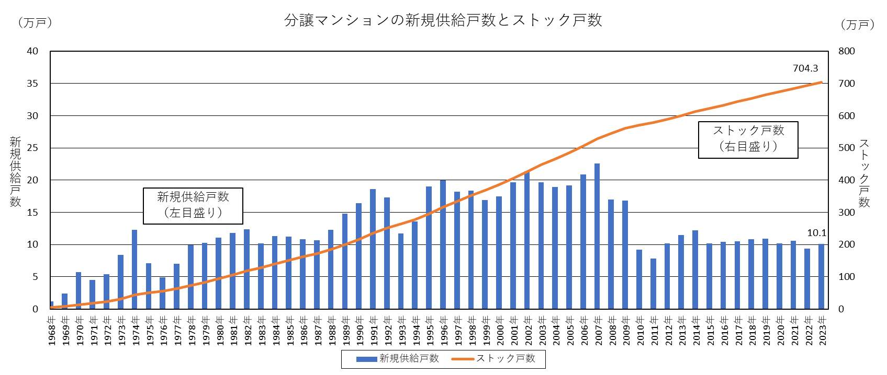
※新規供給戸数は、建築着工統計等を基に推計
※ストック戸数は、新規供給戸数の累積等を基に、各年末時点の戸数を推計
※ここでいうマンションとは、中高層（３階建て以上）・分譲・共同建で、鉄筋コンクリート造、鉄筋鉄骨コンクリート造又は鉄骨造住宅をいう 出典：国土交通省資料より作成

(2) 築年数が40年に達する戸数の推移
築40年以上となる高経年マンションは今後の10年間で２倍、20年間で3.4倍と急増すると推測されており、2043年には、2023年に存在しているマンションの６６％が築後40年を超えることとなることから、今後の対策が必要とされています。
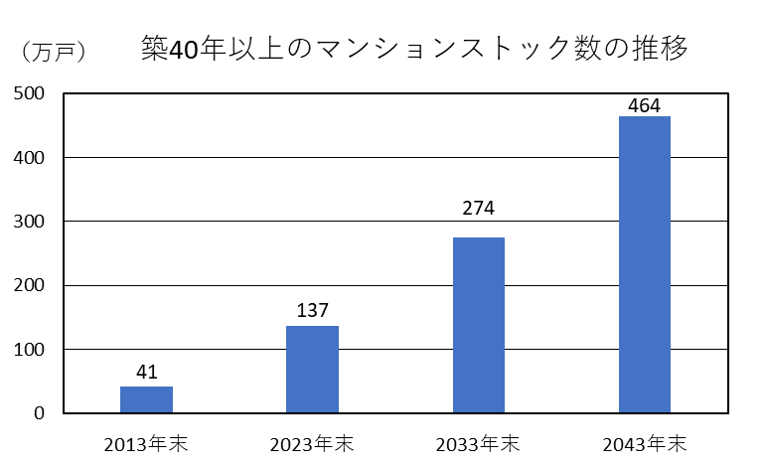
出典：建築着工統計等を推計したマンションストック戸数及び国土交通省が把握している除却戸数を基に推計
（国土交通省）

(3) 世帯主年齢の割合の推移(横軸=調査年度％)
マンションの世帯主の年齢の割合は、平成15年度から令和5年度の20年間で70歳以上が10.2％から25.9％と約2.5倍に増加しています。
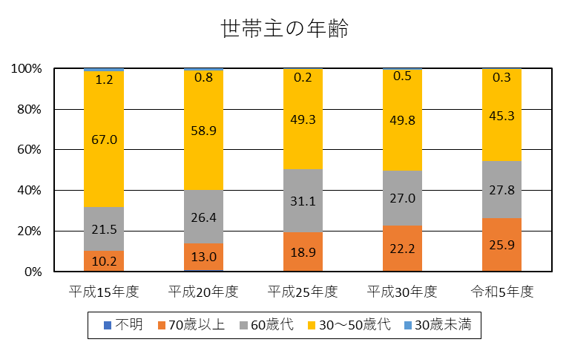
出典：令和５年度マンション総合調査（国土交通省）

(4) 建物建築年別の世帯主の年齢の割合の推移(横軸=完成年次)
マンションの完成年次が古いほど世帯主が70歳以上の割合が高く、1984（昭和59）年以前に完成したマンションでは半数以上（55.9％）を占めています。
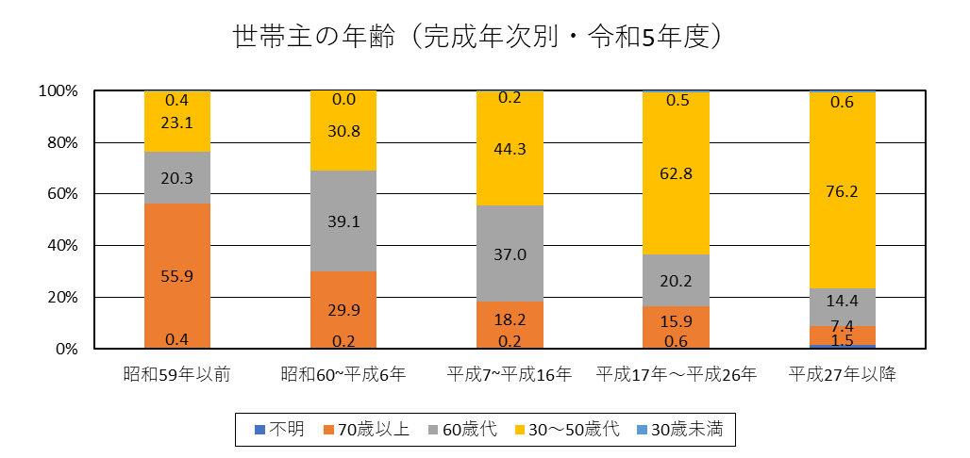
出典：令和５年度マンション総合調査（国土交通省）

(5) 永住意向の変化
令和５年度マンション総合調査では、「永住するつもりである」と回答した居住者は約６割（60.4％）を占めています。
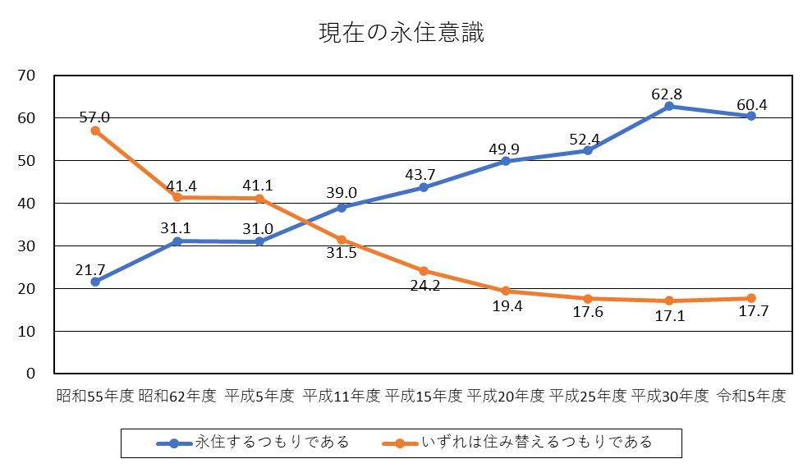
出典：令和５年度マンション総合調査（国土交通省）

(6) 長期修繕計画と積立金
長期修繕計画を作成している管理組合は９割近く（88.4％）を占め、５年ごとを目安に定期的に見直しているマンションは６割以上（63.2％）を占めています。また、25年以上の長期修繕計画に基づいて修繕積立金を設定しているマンションは約６割（59.8％）を占めていますが、計画上の修繕積立金の積立額に対して実際の積立額が不足しているマンションは1/3以上（36.6％）を占めています。
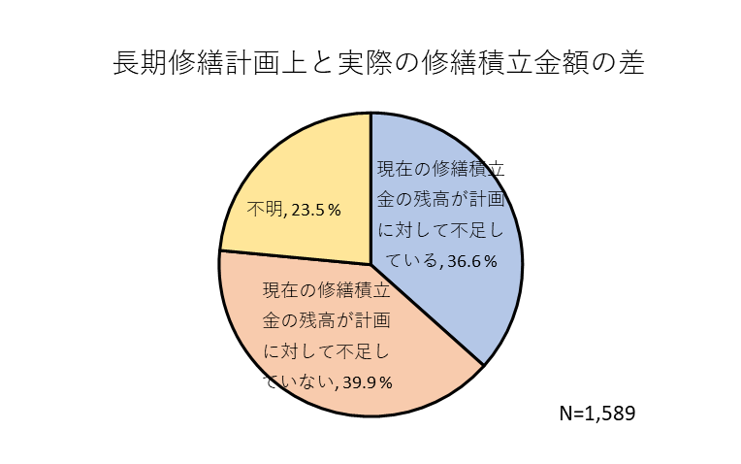
出典：令和５年度マンション総合調査（国土交通省）
(7) 外部専門家の活用
外部専門家を活用したことがないが半数以上（53.3％）を占めますが、活用した外部専門家は、建築士、弁護士、マンション管理士、管理業務主任者が上位を占めます。
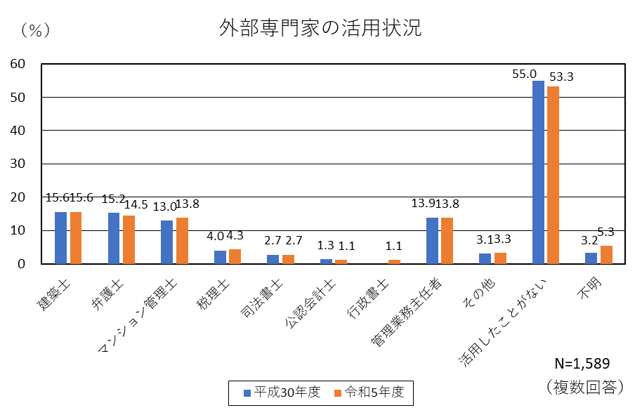

外部専門家の選任理由は、大規模修繕等の実施（47.4％）、知識・ノウハウ不足（32.7％）、滞納等への法的措置（30.5％）、管理の適正化（28.6％）が上位を占めます。
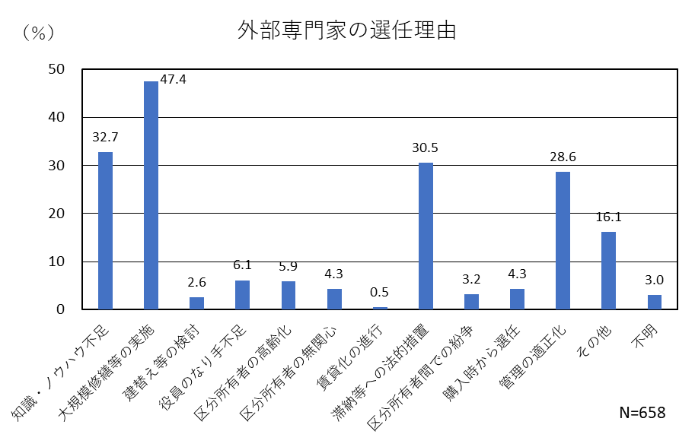
出典：令和５年度マンション総合調査（国土交通省）

